МАТЕМАТИЧЕСКАЯ МОДЕЛЬ ВЗАИМОДЕЙСТВИЯ ВЧЕ ПЛАЗМЫ ПОНИЖЕННОГО ДАВЛЕНИЯ С НЕТКАНЫМИ МАТЕРИАЛАМИ
В.С. Желтухин, И.А. Бородаев, Л.Р. Джанбекова*
КФУ, Казань, Россия, Igor-borodaev@yandex.ru
*КНИТУ, Казань, Россия.
Одним из эффективных способов модификации различных материалов, в том числе кожи, меха и тканей, является обработка в неравновесной плазме высокочастотного емкостного (ВЧЕ) разряда пониженного давления [1]. Воздействие плазмы позволяет придавать изделиям из кожевенно-меховых материалов гидрофильные или гидрофобные свойства, улучшать прочностные, технологические и эксплуатационные характеристики.
Механизм модификации поверхности изделий ВЧ плазмой пониженного давления заключается в том, что любое тело, помещенное в плазму, приобретает относительно нее плавающий потенциал. Возле электродов и образца образуется слой положительного заряда (СПЗ), в котором в течение части периода колебаний электромагнитного поля имеет место квазинейтральность, в течение остальной части периода – электроны практически отсутствуют. Плавающий потенциал и потенциал СПЗ зависят только от энергии электронов в плазме возле образца. В то же время, структура материала, несомненно, влияет на режимы обработки. Одним из механизмов такого влияния является величина и распределение электрического заряда на поверхности образца, создающего потенциальный барьер, равный плавающему потенциалу.
Электростатический потенциал зависит как от заряда образца, так и от геометрии поверхности. Поэтому простой аналитической зависимости заряда образца от плавающего потенциала нет, особенно в случае образца со сложной формой поверхности, к которым относится, например, войлок. Поэтому проведено исследование электрического заряда, приобретаемого образцами картона и войлока в процессе ВЧЕ плазменной обработки.
Поверхность картона, в сравнении с поверхностью войлока, можно считать гладкой. Волокна шерсти в войлоке расположены хаотично. Для исследования процесса зарядки войлока в ВЧ плазме пониженного давления создана вероятностная модель образца войлочного материала на основе метода Монте-Карло.
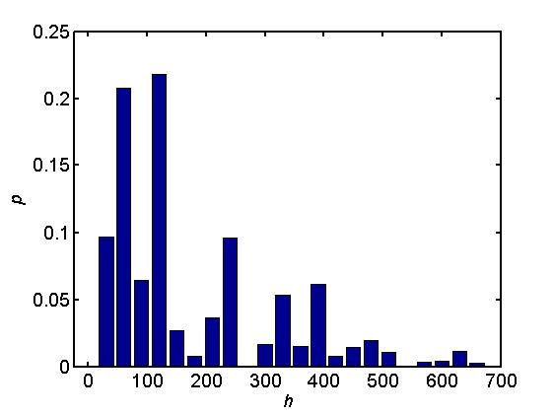 | 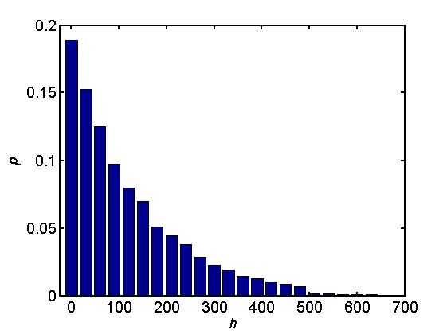
а) | б)
Рис.1 а)распределение электрического заряда по глубине войлочного образца б) усредненное распределение электрического заряда по глубине войлочного образца.
На рис. 1 приведено распределение электрического заряда по глубине войлочного материала.
Траектория электронов в поле, создаваемом зарядом, распределенным по образцу описывается стандартной системой дифференциальных уравнений движения.
Установлено, что для создания электростатического потенциала, равного плавающему потенциалу, образцу войлочного материала необходимо сообщить на 40-50% больше заряда, чем образцу с плоской поверхностью (картона). Причиной этого является экранировка зарядов, распределенных по глубине материала. Поэтому для достижения максимального эффекта ВЧЕ плазменной обработки войлоку с меньшей плотностью волокон должен устанавливаться режим с большей плотностью ионного тока на поверхность.
Работа выполнена при финансовой поддержке РФФИ, гранты 10-01-00728а, 11-01-00864а, 12-01-31458 и Минобрнауки РФ, госконтракты № 14.740.11.0080, и 14.132.21.1420.
Литература
- Абдуллин И.Ш., Желтухин В.С., Кашапов Н.Ф. Высокочастотная плазменно-струйная обработка материалов при пониженных давлениях. Теория и практика применения. - Казань: Изд-во Казан. ун-та, 2000, 348 с.

